5.6让资源再生
使用时段 | 作业内容 | 作业设计 | 设计意图 | 使用者 | 预计时长 | 预估难度系数
课前 | 基础性作业 | 作业一  - 查找资料，了解可再生资源的循环标志。 | 落实课标，锻炼孩子们收集整理科学信息的能力 | 全体学生 | 5分钟 | 0.96
 | 发展性作业 | 作业一  1.了解生活中有哪些再生纸产品。 | 让孩子们参与科学的学习活动，了解生活中的科学。 | 部分学生 | 5分钟 | 0.96
课中 | 基础性作业 | 作业一  1.做一张再生纸。  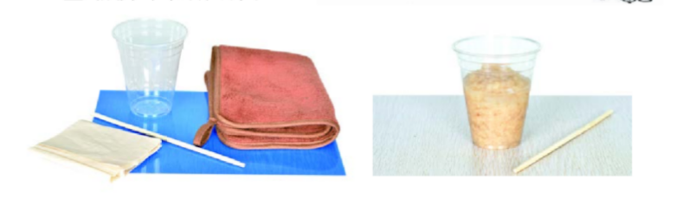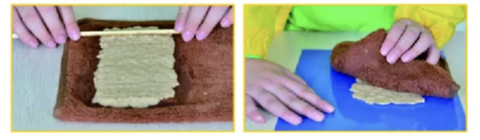 | 以制作一张再生纸为任务驱动，引导孩子经历再生纸制作的四个过程，在实践中反思。让孩子们知道节约的重要性，再辅以查缺补漏的科学知识点作为练习，让孩子们在实践中对资源有更多的认识，  （参考答案：1.不可再生资源，回收，利用；2.纸箱、纸板、包装纸袋、卫生纸资源，能源，垃圾，污染；3、撕碎废纸→加水搅拌→铺压平整→挤压吸水→通风干燥。) | 全体学生 | 10分钟 | 0.8
作业二1.
1.（填一填）生活中常见的再生纸有 、
、 、 等。
- （填一填）利用回收的废纸制造再生纸，可以节约 和 ，减少 和 。

- 我们可以利用旧报纸制作再生纸，请简述制作的基本步骤。

 | 发展性作业 | 作业一  1.为了节约用纸，我们能做什么？  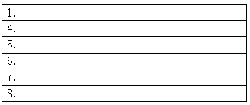 | 落实课标要求，让学生会进行资源分类，逐步形成节约的意识。 | 部分学生 | 10分钟 | 0.9
作业二
1.垃圾分类及资源再生
小科统计了一下他家日常生活中的垃圾，请你帮他分类，并回答问题。1废旧塑料盆 2剩饭剩菜 3渣土 4废电池 5果皮 6破碎的瓷砖 7废旧日光灯管 8酒瓶 9旧报纸 10过期药品 11萝卜叶 12用完的作业本 13废注射器 14用过的厕纸 15蛋壳 16废餐巾纸 17碗盘碎片 18废钉子 19破袜子 20废旧泡沫塑料
将这些垃圾按要求分类。(填序号)
厨余垃圾：
可回收物：
有害垃圾：
其他：
（参考答案：1.2、5、11、15；1、8、9、12、18、19、、20；4、7、10、13；3、6、14、16、17。）

课后 | 发展性作业 | 作业一  1张纸的代价  我国目前有2.2亿在校学生，按每个学生一年(两学期)用15册课本计算，共有30多亿册课本。若按15册课本的质量为2500克计算，这些课本有55万吨之多。按生产1吨纸需要20棵大树、300吨水计算，生产55万吨纸就要砍伐1100万棵大树、消耗1.65亿吨水，产生的污水又要更多的费用去治理...每一张纸的背后都是触目惊心的数字，给人类的资源、环境带来极大的压力。  节约你手中的每张纸，并让每张纸都能回收，因为回收1吨纸能生产再生纸800千克，也就相当于少砍16棵大树。  大家行动起来，节约用纸，保护环境。  1.根据提供的资料计算，制造5吨纸需要砍伐( ）棵大树。  A.20 B.50 C.100  2.造纸会产生下列哪些环境问题？( ）  1水土流失2影响气候3森林资源破坏④雾霾⑤产生大量废水、废渣  A.1234 B.12 3⑤ C.1234⑤  3.生活中需要节约用纸，下列方式错误的是( )。  A.正反面打印  B.快递包装盒再次使用  C.用废报纸包装食品  4.废纸被回收后，下列处理方式正确的是( ）  A.焚烧发电 B.填埋 C.打成纸浆制造再生纸  （参考答案：1.C；2.B；3、C；4.C。） | 落实课标，让孩子们学会分析科学资料，整合科学信息，在阅读分析科学资料的过程中学会科学知识，也让自己的科学知识得到扩展。 | 部分学生 | 10分钟 | 0.85

